Table of Contents

Mi futuro FPB
La brújula, los caminos y el plan con fecha 🧭
🗺️ El mapa: 🤝 Tutoría → Bienestar y estrés → Mi futuro FPB → Fin del recorrido
🖨️ ¿En papel? Imprimir unidad completa — índice + todas las fichas, con salto de página.

“¿Y tú qué vas a hacer con tu vida?” es la pregunta que más rabia da… y la que más miedo da por dentro. Aquí se responde sin brújulas mágicas: primero tu brújula (lo que te gusta, lo que se te da bien, lo que valoras — la respuesta tuya, no la de un test), luego los caminos reales que hay después del FPB (y cuál se elige con datos, no con rumores del grupo), y al final tu plan con fechas — porque un plan sin fecha es un deseo con buena intención.

🎯 Objetivo de la unidad
Al terminar, serás capaz de:
- Escribir tu brújula personal: lo que te gusta, lo que se te da bien y lo que valoras de un curro.
- Conocer los caminos reales después del FPB y desmontar el mito de “solo hay uno”.
- Elegir con datos: preguntar a quien ya trabaje de eso, usar orientación y comparar con honestidad.
- Escribir tu plan con fecha (hoy, esta semana, este mes, este curso) con su plan B.
- Entender que cambiar de camino no es fracasar: es ajustar el rumbo con información nueva.

🗺️ Mapa de la unidad
Punto | Qué aprenderás | Nivel
01 · La brújula | Lo que te gusta, lo que se te da bien, lo que valoras | Todos
02 · Los caminos después del FPB | Grado superior, dual, trabajo, oposiciones… y cómo se elige | Todos
03 · Tu plan con fecha | De hoy a final de curso: pasos, fechas y plan B | Todos

🎲 Actividades y juegos de la unidad
😬 El fail de DANI 🤝 El mercado de los futuros ✍️ Escribe tu brújula ⚖️ Cara a cara de los caminos

🚪 ¿Por dónde empiezo?
- ¿Ni idea de por dónde tirar? Empieza por el punto 1: antes de elegir camino, conocete.
- ¿Ya sabes lo tuyo pero no los caminos? Salta al punto 2: los 6 caminos y cómo se comparan.
- ¿Ya sabes los caminos pero sigues “lo que surja”? Ve al punto 3: tu plan con fecha, el que se ejecuta.
📍 Primer punto: 01 · La brújula
⏭️ Has terminado el recorrido de tutoría. 🎉 Vuelve cuando quieras a cualquier unidad — el clima del aula se cuida todo el curso, también pensando en el futuro.

1 — La brújula
Lo que te gusta, lo que se te da bien, lo que valoras 🧭
🗺️ Estás en: 🤝 Mi futuro FPB → 1 · La brújula

📬 En corto
Antes de elegir camino, conócete: lo que te gusta hacer, lo que se te da bien (que lo confirmen otros) y lo que valoras de un curro. Con esas 3 agujas, casi cualquier decisión se aclara.

🧭 ¿Por qué la brújula y no el destino?
“Elige ya y no pienses más” es el peor consejo de orientación. Nadie elige bien sin saber quién es. Pero ojo: la brújula no te dice adónde ir — te dice por dónde te apetece caminar. Tú sigues eligiendo.
📌 Dato clave: casi todo el mundo tiene la respuesta puesta delante de las narices y no la ve: lo que haces gratis en tu tiempo libre. Quien arregla móviles del barrio gratis, quien organiza las salidas del grupo, quien edita vídeos de la play hasta las 2:00… eso es información vocacional, aunque no parezca “algo serio”.
💡 Analogía de ROSA: “Yo quería ‘trajar en algo de tiendas’ desde los 16. ¿Y qué hacía? Arreglaba el escaparate de la panadería de mi barrio gratis. Mi brújula llevaba 20 años señalando y yo esperando un letrero de neón.”

Las 3 agujas de la brújula
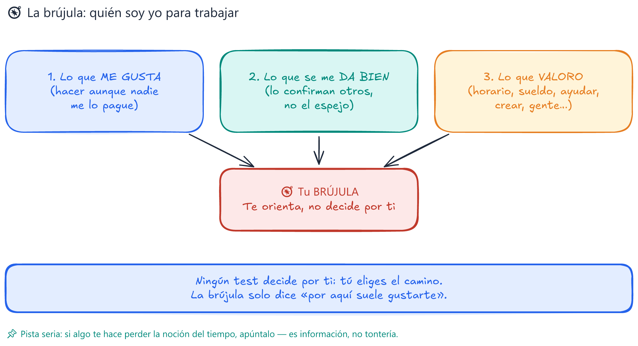
🧭 Las 3 agujas — te orientan, no deciden por ti

1️⃣ Lo que me gusta
Lo que harías aunque nadie te lo pague. No “lo que está de moda” ni “lo que haría mi padre”: lo tuyo. Preguntas de oro:
- 🕒 ¿En qué pierdo la noción del tiempo?
- 🎮 ¿Qué hago en mi tiempo libre cuando nadie me obliga?
- 📺 ¿Qué vídeos o tutoriales miro “por deporte”?
⚠️ Error típico: descartar lo tuyo porque “eso no es un curro”. Hace 20 años no había community manager, ni diseñador de videojuegos, ni técnico de drones. Los curros nuevos salen de lo que alguien le apasionaba gratis.

2️⃣ Lo que se me da bien
Ojo: no lo que tú crees, lo que confirman otros. El espejo miente (todos se comparan con el mejor de la clase). Fuentes fiables:
- 🗣️ Lo que te han dicho: “tú explicas claro”, “tú siempre arreglas eso”, “tú tienes paciencia”.
- 📝 Tus notas y trabajos: no la nota global, las asignaturas donde fluye.
- 🤝 Lo que te piden: si te piden ayuda en algo repetidamente, ahí hay talento confirmado.
📌 Dato clave: talento = lo que a ti te sale con esfuerzo normal y a otros con mucho más esfuerzo. No hace falta ser el mejor de la clase: hace falta que te resulte natural.

3️⃣ Lo que valoro
Lo que buscas de verdad en un trabajo. Aquí no hay respuestas bonitas: hay honestidad. Marca lo que de verdad te importa (no lo que “queda bien”):
💰 Lo económico | 😌 Lo humano | 🚀 Lo de crecer
Sueldo alto | Buena gente con quién | Aprender siempre
Horarios estables | Ayudar a otros | Subir de puesto
Trabajar fuera | Trabajo creativo | Autonomía (misma cosa)
💡 Dato de ROSA: “Hay quien elige por sueldo y quien por horario; ambos aciertan si lo eligen ellos. El que elige por sueldos ajenos acaba cobrando bien y odiando los lunes.”

⚔️ Cara a cara: El test decide vs Yo decido
⚔️ El test decide 📋 | ⚔️ Yo decido (con la brújula) 🧭
Un test te da “tu profesión” | El test da pistas; tú eliges
Resultado en 5 minutos | Autoconocimiento en semanas
“Eres administrativo” | “Esto me gusta, esto se me da bien, esto valoro”
Si no encaja, la culpa es tuya | Si no encaja, ajustas el rumbo
Compara con una media de población | Te compara contigo mismo
💡 El veredicto de ROSA: “Los test están hechos para orientar, no para sentenciar. Es como el GPS de la tienda: me dice por dónde ir, pero si me meto en un callejón, el GPS no es el culpable — soy yo por no mirar.”

✍️ Tu brújula en una hoja
La técnica de los 3+3+3 (tres por aguja). Rellénala ahora, en esta ficha:
Aguja | 3 cosas tuyas
❤️ Me gusta (aunque no me lo paguen) | · · ·
💪 Se me da bien (lo confirman otros) | · · ·
🎯 Valoro (de un curro de verdad) | · · ·
📌 Regla del cruce: mira las 3 columnas juntas y subraya 1 palabra que se repita o encaje entre ellas. Esa palabra (gente, ordenar, crear, arreglar, hablar…) es tu brújula en una palabra. En el próximo punto la usarás para elegir camino.

🤝 Trabajo en equipo: 🎭 El elogio sortea doble
Objetivo: descubrir tu “lo que se me da bien” con datos de los demás, no del espejo. Tiempo: 15 min · Material: papeles doblados, caja o sombrero.
- ✍️ Cada persona escribe en un papel, sin nombre, 1 cosa que hace bien alguien del grupo (“sabe calmarnos”, “explica los ejercicios”, “hace reír sin humillar…”). Tantos papeles como personas quieran (mínimo 1 por persona escrita).
- 🎲 Los papeles se meten en la caja y se sortean: cada persona saca un papel anónimo y lo lee en voz alta.
- 📣 Ronda de 2 minutos: quien quiera puede decir “ese soy yo” (sin obligación). La docencia va apuntando en la pizarra los elogios por temas, no por personas.
- ✍️ Cada cual se queda con 1 elogio sorpresa escrito al dorso de su ficha: es material para su “se me da bien”.
- 🧠 Puesta en común: ¿alguien ha recibido un elogio que no esperaba? ¿Por qué crees que no lo veías?
♿ Inclusión: los papeles son anónimos y los elogios van de conductas observables, nunca de apariencia ni notas (la regla de oro de las Kudo Cards). Quien no quiera declarar el suyo no lo declara: el papel sigue siendo válido. Nadie queda sin elogio: si sobran papeles para unos y faltan para otros, la docencia reparte en el sorteo para que todos salgan con al menos uno.

👤 Nombre: 📅 Fecha: 🏫 Grupo:

✍️ A por ellos
1. ✏️ Completa:
La brújula tiene 3 agujas: lo que me ______, lo que se me da ______ y lo que ______ de un curro. La brújula me orienta, pero el que ______ soy yo.
2. ❤️ Lo que me gusta: escribe 3 cosas que hagas gratis, sin que nadie te lo pida:

3. 💪 Se me da bien (por otros): escribe 2 cosas que te hayan dicho que haces bien (un profe, tu familia, un jefe, un compañero…):

4. 🎯 Lo que valoro: marca con una X tus 3 prioridades de verdad (no las que “quedan bien”):
Prioridad | X
Sueldo alto
Horarios estables
Buena gente con quién
Aprender cosas nuevas
Creatividad / crear cosas
Ayudar a otros
Autonomía (misma cosa)
5. 🧭 Tu brújula en una palabra: mira tus respuestas y elige 1 palabra que las una:
Mi palabra brújula: ¿Qué caminos del próximo punto encajan con ella?

🎭 Mini dinámica: El retrato hablado 🎭 5 min
En parejas: sin nombres y sin tocar el móvil, cada uno describe a su pareja por lo que hace bien en 3 frases (“es de los que…”). Después, la pareja dice qué le sorprende de su retrato. Pregunta guía: ¿tu retrato sale mejor del que tú te haces?
♿ Inclusión: solo conductas y habilidades, nunca apariencia ni notas. Quien no quiera recibir retrato puede ser el escribano de la pareja (anota el suyo). Se trabaja por parejas sorteadas: nadie se queda solo.

🔑 Soluciones y pistas
🔄 Ver soluciones
- gusta · bien · valoro / elige (yo). Pista: la brújula orienta; la decisión es siempre personal.
- Cada cual. Pistas típicas: arreglar cosas, editar vídeos, organizar planes, dibujar, convencer, calmar discusiones, escribir, hacer cálculos, ayudar con deberes.
- Cada cual. Pista: si no se te ocurre nada, piensa en qué te piden repetidamente — ahí está confirmado.
- Cada cual. Pista: no hay respuestas correctas; sí hay respuestas honestas. El que marca 6 prioridades no ha elegido.
- Cada cual. Ejemplos: gente, orden, crear, arreglar, hablar, calmar, vender, diseñar, enseñar. Pista: esa palabra es tu filtro para el próximo punto.

✅ Resumen en 3 frases
- La brújula personal tiene 3 agujas: lo que te gusta, lo que se te da bien (confirmado por otros) y lo que valoras.
- Tu tiempo libre es información vocacional seria: lo que haces gratis es pista de curro.
- Ningún test decide por ti: te orienta; la decisión y el rumbo son tuyos.

🐛 Vocabulario rápido
- Brújula vocacional: las 3 agujas (gusta / se me da bien / valoro) que orientan tu elección.
- Talento: lo que te sale con esfuerzo normal y a otros con mucho más.
- Orientación: la persona y el servicio del centro que ayudan a elegir con datos; gratuito.
- Plan B: la segunda opción preparada; señal de quien se informó, no de debilidad.

📚 Volver al índice de Mi futuro FPB · Anterior: Índice · Siguiente: Los caminos después del FPB

2 — Los caminos después del FPB
Grado superior, dual, trabajo, oposiciones… no hay uno solo 🗺️
🗺️ Estás en: 🤝 Mi futuro FPB → 2 · Los caminos después del FPB

📬 En corto
Después del FPB no hay un camino: hay varios, y se pueden combinar y cambiar. Lo que no se puede es no elegir: el que no decide, decide el calendario por él.

😬 El fail de DANI: “lo que surja”
DANI terminó el FPB y su plan era “ya veré qué surge”. Resultado: un verano que se fue en “mañana empiezo a mirar”, un otoño esperando “que se decida la familia”, y en enero estaba peor que en septiembre: sin saber qué quería, sin papeles hechos y con las plazas de los ciclos y las oportunidades ya repartidas.
— ROSA: ¿Y qué tal el “lo que surja”? — DANI: No surgió. Surgió el estrés. — ROSA: Porque “lo que surja” no es un plan: es dejar que el calendario elija por ti. Y el calendario no te conoce. Los caminos no salen solos: se piden, se piden a tiempo, y en este centro hay una persona que se lo tiene montado para eso: orientación.
La lección: el problema de DANI no fue la indecisión: fue esperar a diciembre para pensar en septiembre. Este punto es el calendario que te faltó.

🗺️ Los 6 caminos (sí, seis)
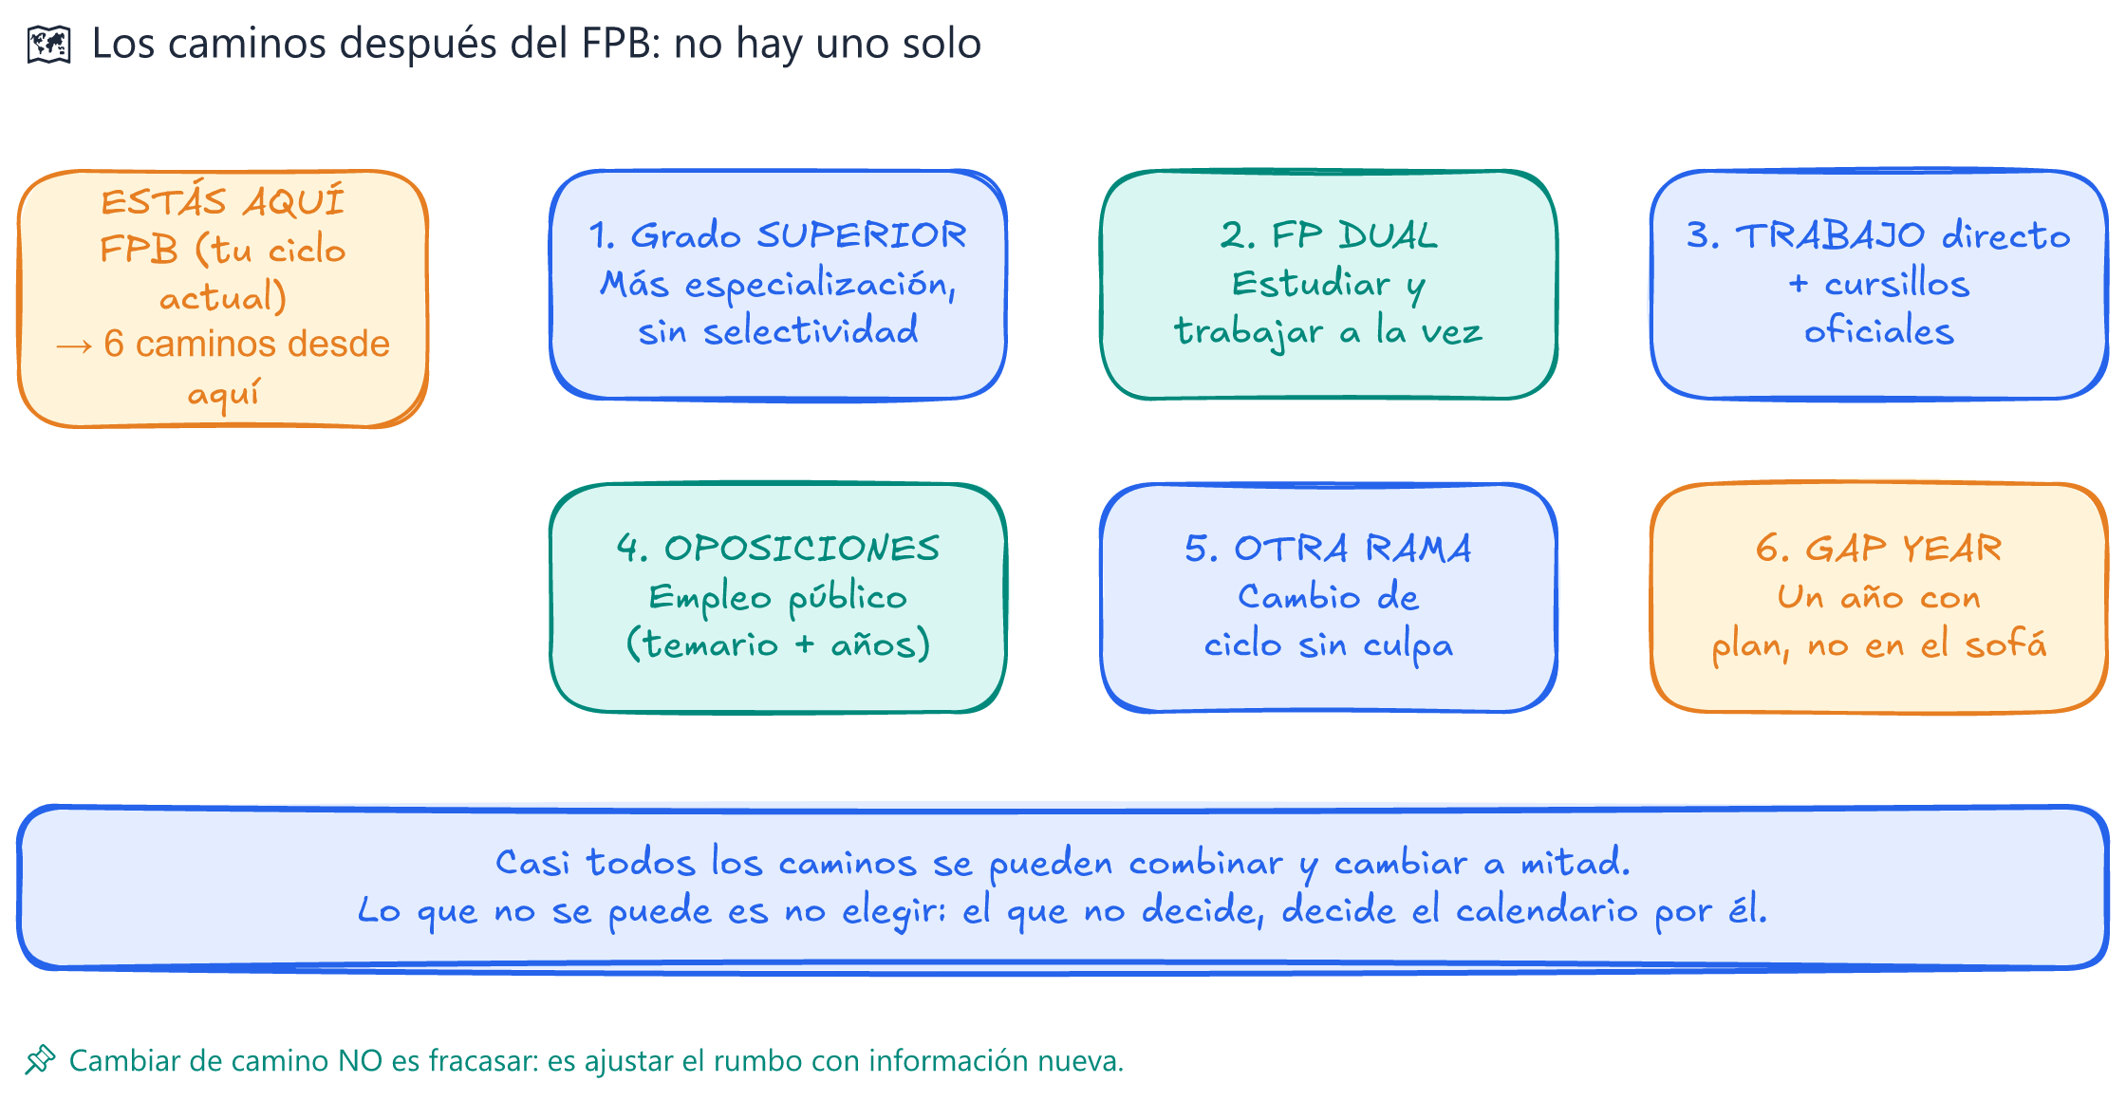
🗺️ Desde donde estás, salen 6 caminos
# | Camino | Qué es | Se elige si…
1️⃣ | Grado superior | Más especialización, sin selectividad: el FPB da acceso directo a la rama | Quieres aprender más antes de trabajar
2️⃣ | FP Dual | Estudiar y trabajar a la vez (empresa + centro) | Quieres sueldo de práctica y experiencia ya
3️⃣ | Trabajo directo | Curro ya + cursillos oficiales para ir subiendo | Tienes una oferta clara o mucha prisa por independizarte
4️⃣ | Oposiciones | Empleo público: temario, años de preparación, plaza | Te da estabilidad y puedes sostener la preparación
5️⃣ | Otra rama | Cambiar de ciclo si tu brújula señalaba otra parte | Tu 3+3+3 no encaja con lo que estás estudiando
6️⃣ | Gap year con plan | Un año sabático con actividades marcadas (prácticas, idiomas, opos de base) | Necesitas aire… pero con calendario, no en el sofá
📌 Regla de la combinatoria: estos caminos no son exclusivos. Se puede hacer grado superior y a la vez opositar; trabajar y estudiar un cursillo; hasta cambiar de rama a mitad. El FPB no es un pasillo con una puerta: es un vestíbulo con seis.
⚠️ Error típico: “el superior es más difícil, mejor no”. El superior tiene el nivel que tiene — y el FPB ya te ha dado las bases. Si tu brújula dice “más”, el obstáculo no es el nivel: es la fecha de inscripción, que no espera.

📊 Elegir con datos, no con rumores
El grupo de WhatsApp no es una fuente de orientación. Los datos sí. Antes de elegir, mira 4 cosas en cada camino:
🔍 Qué mirar | Pregunta de bolsillo
🚪 Salida real | ¿Se contrata de esto en tu zona? (mira portales de empleo, no el boca a boca)
💶 Sueldo real de entrada | ¿Cuánto cobra el primero que entra, no el que lleva 20 años?
📅 Día a día | ¿A qué hora empieza? ¿Turnos? ¿trabajo de pie/oficina/negocios?
📈 Techo | ¿A los 5 años, se puede subir? (cursillos, especialización, experiencia)
📌 Dato clave: la pregunta “¿y cuánto se cobra?” no es materialista: es la pregunta del adulto. Quien no la hace trabaja 3 años descubriendo lo que podía haber preguntado en 5 minutos.

🗣️ La pregunta de 3 minutos
Lo que ninguna web te cuenta: pregúntale a alguien que ya trabaje de eso. Vecinos, familia de compañeros, el que atiende en el taller o la tienda, exalumnos. La fórmula que no incomoda:
“Disculpa, ¿trabajas de esto? ¿Te puedo preguntar 3 cositas? ¿Qué es lo mejor? ¿Lo peor? ¿Tú qué le dirías a alguien que está pensando en empezar?”
Las 3 preguntas (mejor / peor / consejo) dan más información que 2 horas de vídeos. Y casi siempre la gente encanta a contar su trabajo.

⚔️ Cara a cara: El que espera vs El que se informa
⚔️ El que espera ⏳ | ⚔️ El que se informa 🧭
“Ya veré con el tiempo” | Mira 2 caminos este mes
Se informa en el grupo de WhatsApp | Pregunta a quien trabaja de eso
Descubre los plazos cuando han pasado | Marca fechas de inscripción en el calendario
En enero: peor que en septiembre | En enero: ya eligió (o ajustó) con datos
El calendario decide por él | Él decide con el calendario a favor
💡 El veredicto de ROSA: “El que se informa una tarde se ahorra un curso perdido. Y si al informarte cambias de idea, mejor: lo has cambiado con datos, no con un capricho de diciembre.”

🤝 Trabajo en equipo: 🎛️ El selector de caminos
Objetivo: practicar a comparar caminos con datos y con tu brújula. Tiempo: 20 min · Material: 6 tarjetas (caminos), 6 tarjetas (datos: sueldos, horarios, plazos), cartulina con la tabla.
- 🗂️ Se sortean 6 mesas y cada mesa recibe un camino (los 6 del diagrama) y 3 datos del camino (sueldo de entrada, horario típico, plazo de inscripción — inventados pero realistas).
- 🧠 Cada mesa redacta en 2 minutos “para quién es este camino” (2 condiciones) y “para quién no” (1 condición).
- 🗣️ Turno por sorteo: un portavoz explica su camino en 30 segundos. Las demás mesas anotan en su ficha el que les encaje.
- 🧭 Cruce con la brújula: cada cual mira su palabra-brújula del punto anterior y subraya 1-2 caminos compatibles.
- 📌 Puesta en común: se vota el dato más sorprendente de la tarde (lo que nadie sabía). Se queda anotado en la pizarra.
♿ Inclusión: los datos son inventados — nadie habla de su situación familiar ni de la de nadie. Los portavoces se sortean; quien no quiera hablar entrega su ficha escrita y la lee la docencia. Ningún camino se vota como “el mejor”: se comparan, no se jerarquizan.

👤 Nombre: 📅 Fecha: 🏫 Grupo:

✍️ A por ellos
1. ✏️ Completa:
Después del FPB hay ______ caminos y se pueden ______ y ______. Lo que no se puede es no ______: el que no decide, decide el ______ por él.
2. 🗺️ Tus 3 caminos: con tu brújula de la ficha anterior a la vista, elige 3 caminos del diagrama y una razón para cada uno:
- — razón:
- — razón:
- — razón:
3. 🔍 Elige con datos: de tus 3 caminos, elige el nº 1 y completa las 4 lentes:
Lente | Tu dato
🚪 ¿Se contrata en mi zona?
💶 ¿Sueldo de entrada?
📅 ¿Horario/turnos?
📈 ¿Techo a 5 años?
4. 🗣️ Tu pregunta de 3 minutos: escribe a quién le preguntarías y las 3 preguntas (mejor, peor, consejo):
A: 1. 2. 3.
5. 🧭 Tu plan B: si el camino nº 1 se cae (plazos, notas, dinero…), ¿cuál es tu plan B y por qué?
Plan B: Por qué:

🧠 Reto mental
Piensa antes de ver las soluciones:
- 🗺️ Si todos los caminos se pueden combinar, ¿por qué el “gap year” solo funciona con plan?
- 💬 ¿Por qué la pregunta “¿cuánto se cobra?” es la del adulto y no “materialista”?
- 🔄 “Cambiar de rama es empezar de cero, ¿no?”. ¿Es verdad? ¿Qué cosas no se pierden?
🔄 Respuestas
- Porque el año “sin plan” se evapora: el sofá y el móvil ocupan el año entero y el siguiente cuesta doble (sin práctica, sin papeles, sin ahorro). Con plan (un cursillo, prácticas, idioma, opositar de base) el año suma experiencia, y experiencia es lo primero que pide cualquier empleador.
- Porque el sueldo determina si puedes sostener ese camino: alquiler, transporte, material. Ignorarlo no es desinterés: es firmar a ciegas. Preguntarlo antes evita el “esto no me llega” de dentro de un año.
- No es empezar de cero: las bases del FPB (hábitos, herramientas del sector, compañeros, experiencia de prácticas) se llevan puestas. Muchos curros nuevos viven de cruzar dos ramas (ej.: administración + informática = gestión documental; comercio + marketing = e-commerce). Cambiar de rama muchas veces es sumar, no borrar.

🔑 Soluciones y pistas
🔄 Ver soluciones
- 6 · combinar · cambiar · elegir · calendario.
- Cada cual. Pista: la razón debe salir de tu brújula (“porque valoro estabilidad”, “porque me gusta crear”), no del rumor.
- Cada cual. Pista: si no sabes el dato, ese es el problema a resolver — y lo resuelves con orientación o con la pregunta de 3 minutos.
- Cada cual. Pista: las 3 preguntas son fijas; el “a quién” puede ser un vecino, la familia de un compañero, el de una tienda o taller.
- Cada cual. Pista: el plan B se elige antes de que haga falta; no se improvisa el día que cae el plan A.

✅ Resumen en 3 frases
- Después del FPB hay 6 caminos (superior, dual, trabajo, oposiciones, otra rama, gap year) y se combinan: el FPB es un vestíbulo, no un pasillo.
- Se elige con datos (salida, sueldo de entrada, horario, techo) y con la pregunta de 3 minutos a quien ya trabaja de eso, no con rumores del grupo.
- El plan B se prepara antes de que haga falta: es señal de quien se informó a tiempo, no de debilidad.

🐛 Vocabulario rápido
- Grado superior: la FP de nivel superior; el FPB da acceso directo a su rama.
- FP Dual: combinar clase con trabajo remunerado en empresa durante el ciclo.
- Gap year: año sabático; con plan suma experiencia, sin plan se evapora.
- Plazo de inscripción: la fecha límite real de cada camino; no espera a nadie.

📚 Volver al índice de Mi futuro FPB · Anterior: La brújula · Siguiente: Tu plan con fecha

3 — Tu plan con fecha
De hoy a final de curso: pasos, fechas y plan B 📅
🗺️ Estás en: 🤝 Mi futuro FPB → 3 · Tu plan con fecha

📬 En corto
Un plan sin fecha es un deseo. Con fecha es un plan. Escribe el tuyo en 4 horizontes (hoy, esta semana, este mes, este curso) y prepárale un plan B — porque el plan B es el de los que se informaron a tiempo.

😬 El fail de DANI: el plan de deseos
DANI se animó y escribió “su plan de futuro” en una hoja bonita:
“Estudiar algo más, encontrar algo estable, ahorrar, y si no, ya veré.”
ROSA lo leyó entero y devolvió la hoja.
— ROSA: Esto no es un plan: es una lista de deseos con puntos y comas. ¿Cuándo estudias algo más? ¿Qué? ¿Cuándo miras? ¿Cuándo preguntas? — DANI: Pues… ya, pronto, cuando toque. — ROSA: “Ya, pronto, cuando toque” son las 3 fechas del que no decide. Venga: elige 1 curso concreto, escribe el plazo de inscripción y el día en que pides la cita en orientación. Eso ya es un plan. — DANI: ¿Solo 3 pasos? — ROSA: Los planes que se ejecutan son cortos y con fecha. Los de 40 pasos se quedan en la primera página de la libreta.
La lección: DANI no era vago: su plan era indecible. En esta ficha aprendes a escribir el plan que se ejecuta.

📅 La regla de la fecha
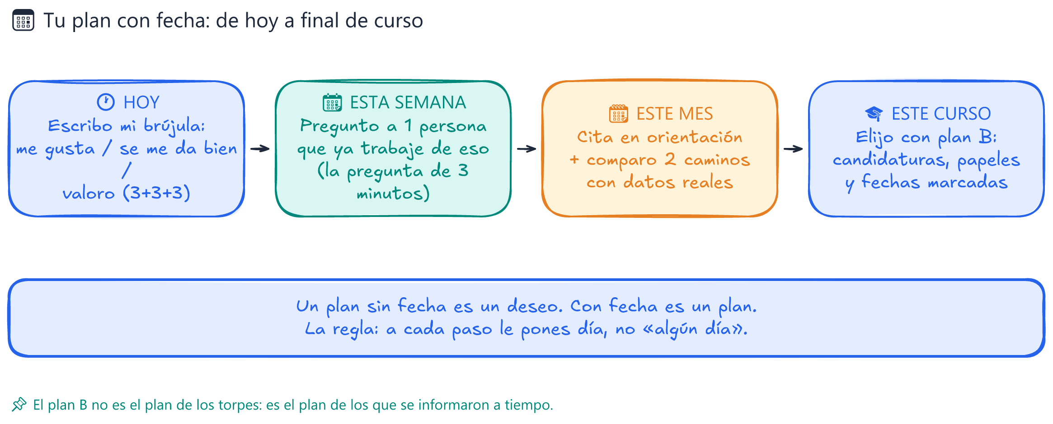
📅 De hoy a final de curso — 4 horizontes, 4 fechas
La técnica del backwards (de atrás hacia delante):
- 🎯 Pon la fecha grande primero: ¿qué quieres tener hecho en junio? (elegido el camino, hecha la inscripción, apuntado al cursillo…).
- 🧱 Trocealo en hitos mensuales: ¿qué tendría que estar hecho en cada mes para llegar a junio?
- 📌 El primer paso con fecha es de esta semana: si el primer paso no cabe en 7 días, el plan no empieza.
- ✍️ Escríbelo donde se vea: en la agenda, en el móvil, en la pared. Lo que no se ve no existe.
⚠️ Error típico: el plan de 40 pasos (“apuntarme a 3 cursos, estudiar inglés, hacer prácticas, ahorrar…”). Se cae en el paso 3 y lo abandonas sintiéndote fatal. Mejor 3 pasos con fecha que 40 sin ella.
📌 Dato clave: la fecha límite es tu mejor amiga: las inscripciones, los plazos y las becas no esperan a que estés listo. Marcarlas en el calendario convierte “algún día” en “el 15 de…”.

🛟 El plan B (y el plan C)
El plan B no es “por si fallo” (ese es el plan de los torpes, dicen los que nunca lo preparan). El plan B es información: solo lo tiene quien ha mirado más de un camino.
Plan | Qué es | Cuándo se escribe
🥇 Plan A | Tu camino nº 1 con fecha | Ya
🥈 Plan B | Tu camino nº 2 y qué harías el día que A se caiga | Antes de que se caiga
🥉 Plan C | El “mientras tanto” (trabajo + cursillo, dual, otro ciclo) | Si B también cae
💡 Analogía de ROSA: “En la tienda, si se me estropea la caja registradora, no me siento a llorar: tengo la libreta y el calculador preparados. Plan B no es desconfianza: es tener la trastienda ordenada.”

⚔️ Cara a cara: El plan de 40 pasos vs El plan de 3 con fecha
⚔️ El plan de 40 pasos 📋 | ⚔️ El plan de 3 con fecha 📅
Se ve impresionante en la libreta | cabe en un post-it
“Estudiar más, ahorrar, mejorar…” | “Cita en orientación: el jueves 20”
Se cae en el paso 3 | Se ejecuta entero
La fecha: “cuando toque” | Cada paso tiene día
Al mes: la libreta en un cajón | Al mes: 3 cosas hechas de verdad
💡 El veredicto de ROSA: “El plan bonito de 40 pasos está para que lo vea tu madre. El plan de 3 con fecha está para que lo vivas tú. Yo me quedo con el feo y hecho.”

🤝 Trabajo en equipo: 🎪 El mercado de los futuros
Objetivo: poner tu plan en voz alta y recibir preguntas de datos (sin opiniones). Tiempo: 25 min · Material: tu ficha con el plan, post-its, cartulina “mercado”.
- 🏪 Se monta el mercado: cada mesa es un puesto. Quien quiera vende su plan en 60 segundos: “Mi camino es… mi primer paso con fecha es… mi plan B es…”.
- 👥 Los demás rotan por 3 puestos (por parejas sorteadas) y aplican la pregunta de 3 minutos: ¿mejor? ¿peor? ¿consejo? — solo preguntas de datos, cero opiniones sobre la vida del otro.
- 📝 En cada puesto, el visitante deja en un post-it 1 dato que le sorprendió de ese plan (anónimo, positivo).
- 🔄 Media vuelta: el que vendió también visita 3 puestos y apunta 1 idea que le sirve para su plan B.
- 📌 Puesta en común en cartulina: “Lo que descubrí hoy” — 5 frases de la clase (sorteadas). Se guarda para revisar el plan en 2 meses.
♿ Inclusión: los planes se pueden vender en pareja (quien no quiera hablar, firma el puesto y lo vende su pareja). Nadie tiene que contar de dónde viene su plan ni situaciones de casa: solo el plan. Las preguntas son siempre de datos (mejor, peor, consejo) — nunca “¿y por qué eliges eso?”. Todos tienen puesto: quien no tenga plan aún vende su plan B (“mi primer paso es hacer la brújula el domingo”).

👤 Nombre: 📅 Fecha: 🏫 Grupo:

✍️ A por ellos
1. ✏️ Completa:
Un plan sin fecha es un ______; con fecha es un plan. La técnica es el ______: pongo la fecha ______ y troceo hacia ______. El primer paso cabe en ______ días.
2. 📅 Tu plan real: rellena tus 4 horizontes (con fechas de tu calendario real):
Horizonte | Mi paso con fecha
🕐 Hoy
📆 Esta semana
🗓️ Este mes
🎓 Este curso
3. 🛟 Tus 3 planes: escribe A, B y C:
🥇 Plan A: 🥈 Plan B (y qué hago el día que A se caiga): 🥉 Plan C (“mientras tanto”):
4. 📌 Tus fechas límite: escribe 2 fechas que no pueden pasarse (inscripción, becas, plazos…) y cómo te las recordarás:
- → me la recuerdo con:
- → me la recuerdo con:
5. 🎤 Tu plan en 60 segundos: escríbelo como si fueras a venderlo en el mercado (camino + primer paso con fecha + plan B):

🧠 Reto mental
Piensa antes de ver las soluciones:
- 📅 ¿Por qué el primer paso tiene que caber en 7 días?
- 🛟 “Mi plan B es por si fallo”. Reescríbelo con el enfoque correcto.
- 🗓️ Tu plan dice “ahorrar para el superior”. ¿Qué 2 datos necesitas antes de ponerle fecha?
🔄 Respuestas
- Porque 7 días es el horizonte donde sigues motivado y donde la memoria no se enfría. Un primer paso lejano (“en marzo empiezo”) se aplaza en silencio hasta marzo… y marzo llega vacío. El paso corto genera el impulso del segundo.
- Ejemplo correcto: “Mi plan B es el grado superior de otra rama; si el plan A (dual) no me admite, el 1 de julio pido la plaza del B”. El plan B no espera a fallar: tiene fecha y nombre propios ya escritos.

  - Cuánto cuesta de verdad (matrícula, material, transporte, alojamiento si fuera lejos). (2) Qué ayuda hay (becas, familias, trabajo a media jornada). Sin esos 2 datos, “ahorrar” no tiene cifra ni fecha: es un deseo con buena intención.

🔑 Soluciones y pistas
🔄 Ver soluciones
- deseo · backwards · grande · delante (abajo) · 7. Pista: backwards = de junio hacia hoy, no de hoy hacia “ya veré”.
- Cada cual. Pista: fechas reales de tu calendario, no “pronto”. Si no sabes una fecha, el paso de ese horizonte es ” averiguar la fecha” — y eso sí tiene fecha.
- Cada cual. Pista: los 3 planes se escriben antes de que haga falta ninguno.
- Cada cual. Pista: “me la recuerdo” necesita un artefacto: alarma, post-it en el espejo, nota en la agenda.
- Cada cual. Pista: 60 segundos caben en 3 frases. Si no caben, el plan tiene demasiados pasos.

🏆 Logros de la unidad
🏆 Logro | Cómo se consigue
🧭 Brújula completada | Rellenar el 3+3+3 y encontrar tu palabra
🎯 Cruce de caminos | Elegir 3 caminos y cruzarlos con tu brújula
🗣️ Pregunta de 3 minutos | Hacerla de verdad a alguien que trabaje de lo tuyo
📅 Plan con fecha | Los 4 horizontes con fechas reales, no “pronto”
🛟 Trastienda ordenada | Tener plan B (y C) escritos antes de que fallen
🎪 Stand abierto | Vender tu plan en el mercado sin opiniones ajenas

🤷 Dudas de 10 segundos
¿Y si en mi brújula no sale nada? Empieza por el negativo: ¿qué no quieres hacer? (su inverso es pista igual de buena). Y apúntate a la cita de orientación de esta semana: esa duda es exactamente lo que existe orientación para resolver.
¿Y si mi plan no les gusta en casa? Tu plan es tuyo. Escucha sus argumentos (a veces saben algo que tú no), responde con datos (lo que has investigado) y recuerda: se discute con respeto, pero elige el calendario que vas a vivir tú.
¿Y si cambio de idea a mitad de camino? Es lo normal: casi nadie acierta a la primera. Cambiar con datos no es fallar: es ajustar el rumbo. Lo único que no se puede es no revisar nunca.
¿Y si me da vergüenza contarlo en el mercado? Nadie te obliga a exponer: puedes vender tu plan en pareja, o dejar tu plan escrito en el puesto. Lo que sí te pedimos es que lo tengas escrito: lo demás es formato.

✅ Resumen en 3 frases
- Un plan sin fecha es un deseo: el plan real tiene 4 horizontes (hoy, esta semana, este mes, este curso) y el primer paso cabe en 7 días.
- La técnica backwards se trocea desde la fecha grande hasta la primera acción de esta semana.
- El plan B se escribe antes de que haga falta: es el de los que se informaron a tiempo, no el de los torpes.

🐛 Vocabulario rápido
- Técnica backwards: planificar desde la fecha final hacia atrás, hasta el primer paso de esta semana.
- Fecha límite: plazo real (inscripción, becas) que no espera a que estés listo.
- Plan B/C: el camino alternativo ya escrito con nombre y fecha.
- Post-it de 3 frases: el plan que cabe en 60 segundos y se ejecuta.

🎬 Poscréditos
La clase monta el mercado de los futuros. DANI pone su puesto con un cartel enorme: “PLAN MAESTRO”. Debajo, un post-it.
— ROSA: DANI, ¿cuál es tu plan maestro? — DANI: “Cita en orientación: el jueves 17 a las 10:00.” — ROSA: ¿Y eso es el plan maestro? — DANI: Es el paso 1. Y está con fecha. Hoy no duermo de lo listo que soy. — ROSA: Bienvenido al club de los que ejecutan. Ahora ve a preparar el plan B — que el jueves ya es mañana.

📚 Volver al índice de Mi futuro FPB · Anterior: Los caminos después del FPB · Siguiente: 🎉 Fin del recorrido de tutoría — vuelve cuando quieras a cualquier unidad.

